ПОРТФОЛИО ПРЕПОДАВАТЕЛЯ
Бадалова Луиза Тазабековна
- Основные сведения
дата рождения | 19.03.1992 год | 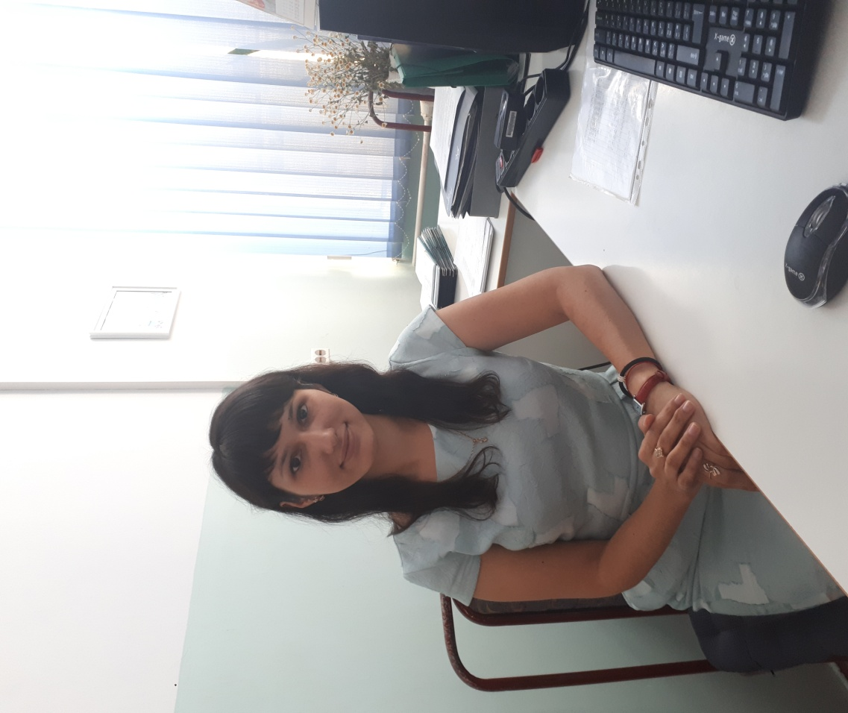
должность | преподаватель кафедры фармакогнозии
ученая степень | -
ученое звание | -
академическая степень | магистр медицинских наук

- Образование

№  п/п | Год окончания | Официальное название  учебного заведения | Специальность/  направление | Квалификация
2.1 | 2015 | Южно-Казахстанская Государственная Фармацевтическая академия | Фармация | Бакалавр фармации
2.2 | 2017 | Южно-Казахстанская Государственная Фармацевтическая академия | Фармация | Магистр медицинских наук

- Опыт научно-педагогической работы

№ п/п | Период работы (годы) | Официальное название организации, структурное подразделение | Должность
3.1 | 2015-2016 | Южно-Казахстанская Государственная фармацевтическая академия | Преподаватель
3.2 | 2017 по н/в | Южно-Казахстанская Медицинская академия | Преподаватель
Общий стаж научно-педагогической работы 2 года

- Преподаваемые дисциплины

Наименование
Фармакогнозия (рус, каз)
Ресурсоведение и экология лекарственных растений (рус, каз, англ)
Основы фармакогнозии (рус, каз, англ)

- Методическая работа
(за последние 3 года)
№  п/п | Наименование | Результат
5.1 | Рабочие программы учебных дисциплин | -
5.2 | Программы практик | -
5.3 | Подготовка учебников,  учебных пособий, учебно- методических пособий | Подготовка учебно-методических рекомендаций на английском языке по дисциплинам: «Resource study and ecology of medicinal plants»; «Fundamentals of Pharmacognosy»
5.4 | Подготовка практикумов, рабочих тетрадей, сборников  задач | -
5.5 | Подготовка справочной  литературы | -
5.6 | Разработка наглядных пособий | -
5.7 | Разработка интерактивных форм | -
- Диссертации

№  п/п | Название (ученая степень, специальность, тема) | Место, год защиты
6.1 | Магистр медицинских наук  Специальность «Фармация»  «Фармакогностическое и фитохимическое исследование зверобоя вытянутого» | ЮКГФА, 2017 г.
- Область научных интересов

Ключевые слова, характеризующие область научных интересов
Фармакогнозия, лекарственные растения, фитохимический анализ, фармакогностический анализ
- Научно-исследовательская деятельность
(за последние 3 года)
Научные проекты
№ п/п | Название проекта, гранта, контракта | Год | Статус участника  проекта
8.1 | - | - | -

Публикационная активность
№  п/п |  |  |  |  | Наименование, место  издания |  |  |  |  | Год | Печ.  лист
8.2 |  | Монографии:  - в изданиях, индексируемых российским индексом научного цитирования с аффилиацией с Академией  - с грифом филиала, Академии |  |  | - |  |  |  |  | - | -
8.3 |  | Публикации в изданиях,  индексируемых Web of science или Scopus с аффилиацией Академии |  |  | - |  |  |  |  | - | -
8.4 |  | Публикации в изданиях, включенных в перечень ВАК Минобрнауки России) с аффилиацией Академии |  |  | - |  |  |  |  | - | -
8.5 |  | Публикации в изданиях, индексируемых Российским индексом научного цитирования с аффилиацией Академии |  |  | - |  |  |  |  | - | -
8.6 |  | Публикации в других изданиях |  |  | -Статья «Морфолого-анатомические признаки зверобоя вытянутого, произрастающего в Южном Казахстане». (Научный и информационно-аналитический журнал для врачей, провизоров и фармацевтов «Фармация Казахстана»)  -Статья «Спектрофотометрический метод определения содержания суммы флавоноидов в траве зверобоя вытянутого». (Сборник научных трудов ПМФИ, г.Пятигорс, РФ) |  |  |  |  | 2016  2017 | 0.3  0.4
Участие в научно-исследовательской и (или) творческой работе обучающихся
№  п/п | Наименование |  | Название работ,  автор |  |  | Место, время  проведения |  | Результат
8.7 | Руководство работами, представленными обучающимися:  - на международные и (или) всероссийские  конкурсы, конференции;  - другие конференции  - круглые столы, заседания  дискуссионного клуба |  | - |  |  | - |  | -
8.8 | Руководство студенческими научными кружками |  | - |  |  | - |  | -
Публичное представление результатов научно-исследовательской деятельности
№  п/п | Наименование |  |  | Место |  |  | Год |  | Результат
8.9 | Участие в международных конгрессах, симпозиумах, конференциях с докладом |  |  | - |  |  | - |  | -
8.10 | Выступления с докладом на конференциях (всероссийских, региональных, вузовских) |  |  | ЮКГФА |  |  | 2016 |  | Выступление с докладом, статья в Вестнике ЮКГФА
8.11 | Выступления с докладом на заседаниях научного сообщества дискуссионного клуба, круглых столов, проблемных семинарах |  |  | - |  |  | - |  | -

- Повышение квалификации
(за последние 3 года)
№ п/п | Год прохождения | Название программы и объем программы в часах | Официальное название организации
9.1 | 2018 | «Эффективный преподаватель» | ЮКМА

- Награды, грамоты, благодарности
№ п/п | Название | Наименование организации выдавшей награду, грамоту, благодарность | Год присвоения
10.1 | Почетная грамота «За активную, плодотворную работу по подготовке, повышению квалификации специалистов сферы социально-трудовых отношений» | - | -

